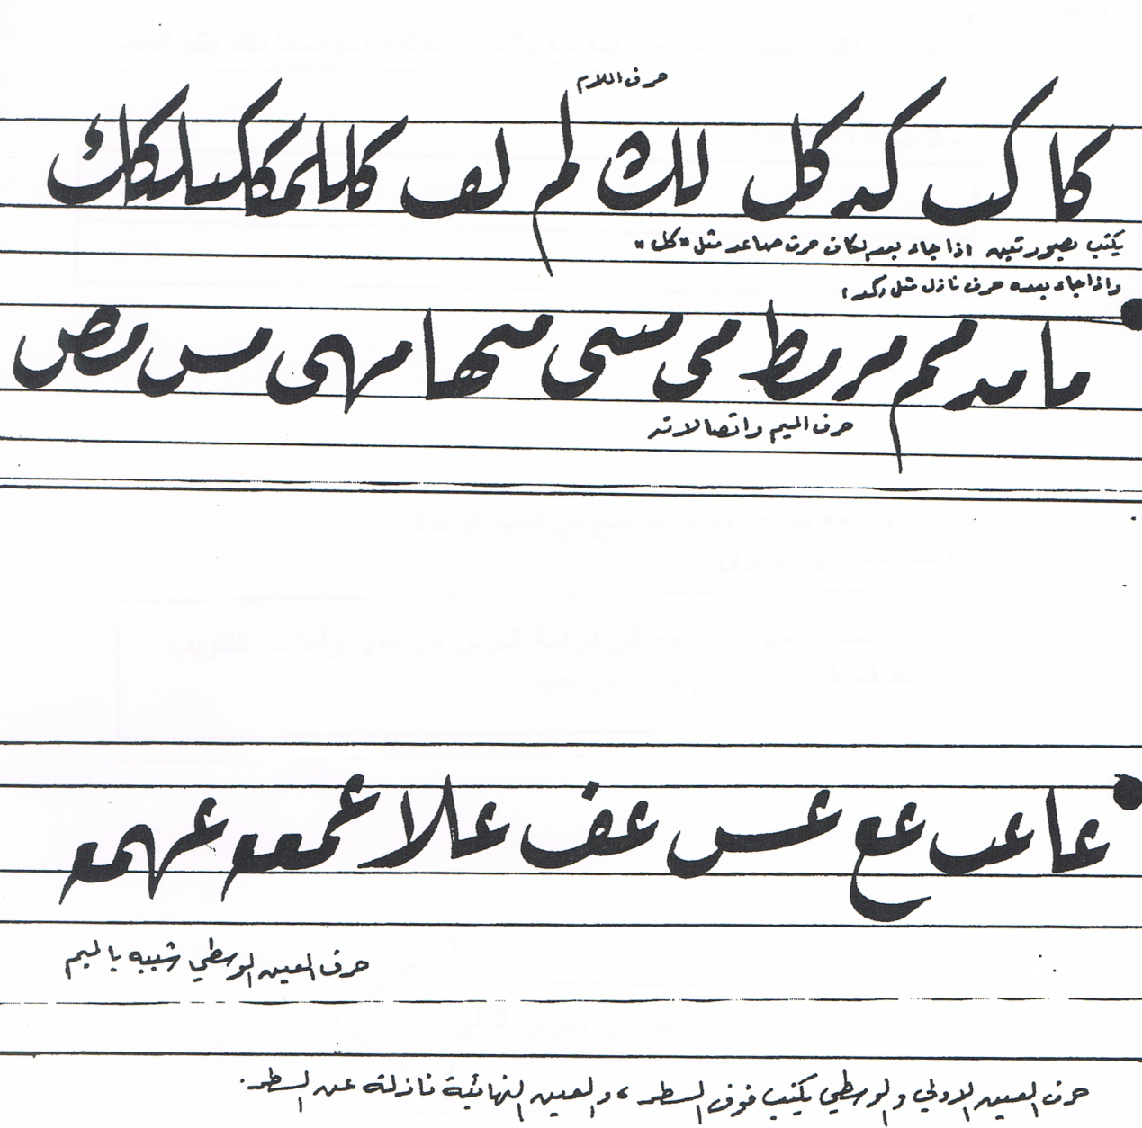

ثم بعد إن يتمكن المتعلم من إتقان كتابة الحروف ومقاطع الكلمات بصورة جيدة يبدأ بكتابة الكلمات المفردة وكما في الأنموذج ادناه:
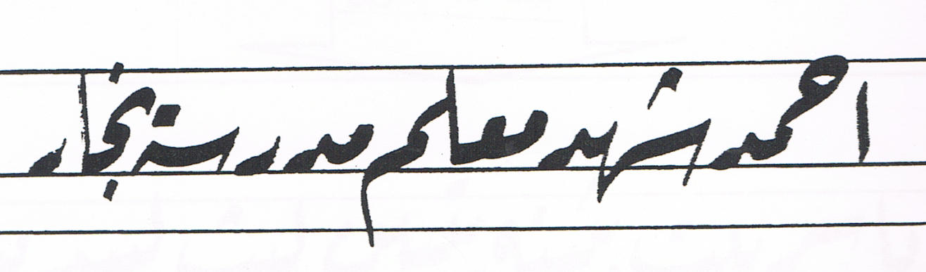

ثم كتابة الجمل والتدريب والمشق عليها والاستمرار بكثرة المشق
وللإيضاح أكثر نتعلم كيفية كتابة خط الرقعة :-
- لكتابة حرف الألف نتبع الآتي :
1- نضع سن القلم بزاوية (45) درجة على السطر .
2- يكتب الألف بسحب القلم من الأعلى إلى الأسفل .
3- طول الألف ثلاث نقاط بالقلم الذي يكتب به .
4- يكون ميلان القلم إلى جهة اليمين قليلا.
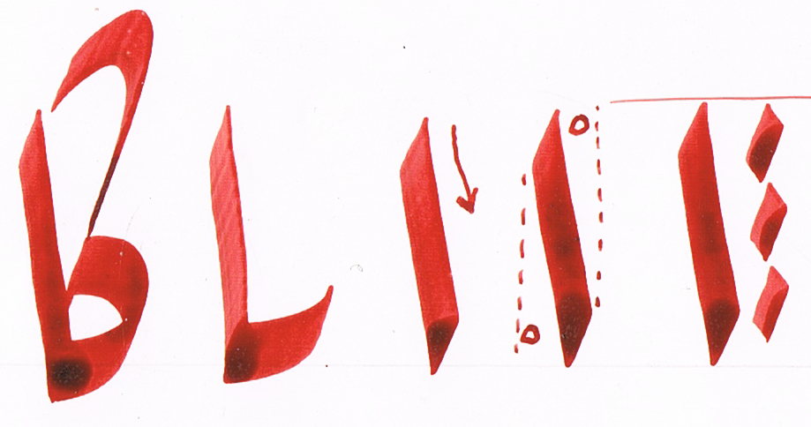

- لكتابة حرف الباء في خط الرقعة نتبع الآتي :
1- هناك صورتان لحرف الباء المفردة في خط الرقعة .
2- الصورة الأولى يكتب من تكملة حرف الدال 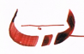
3- الصورة الثانية يكتب من الأسفل إلى الأعلى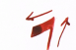 ثم دفع القلم إلى جهة اليسار مع تدويره
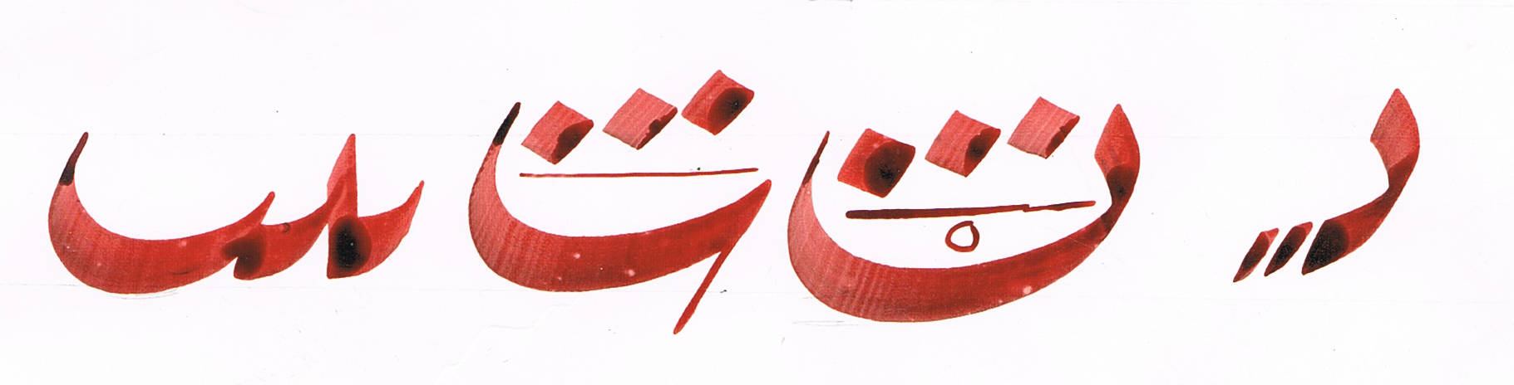

- لكتابة حرف الدال في خط الرقعة نتبع الآتي :
1- يكتب حرف الدال المفرد في خط الرقعة بسحب القلم من الأعلى إلى الأسفل مع استدارة القلم إلى راحة اليد. 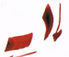
2- سحب القلم إلى جهة اليسار وبقدار نقطتين بالقلم الذي يكتب به .
3- عند اتصال حرف مع حرف الدال ترسم نهايته 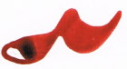 .
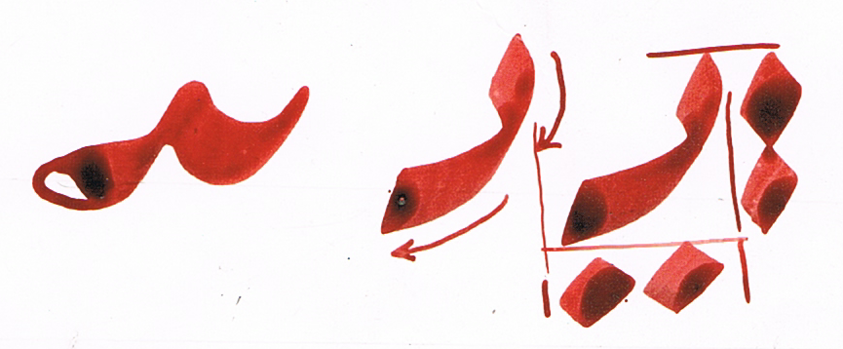

- لكتابة حرف الحاء في خط الرقعة نتبع الآتي :
1- تكتب بداية الحاء في خط الرقعة من حرف الدال مقلوب 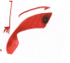.
2- سحب القلم من إلى أسفل اليسار .
3- إرجاع القلم إلى جهة اليمين وبطول ثلاث نقاط شبيه الباء 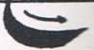.
4-إما إذا اتصل حرف الحاء مع حرف أخر فيكتب مع الحرف الصاعدة بهذه الصورة 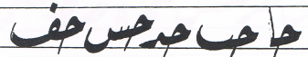إما مع الحروف النازلة فيكتب حرف الحاء بهذه الصورة 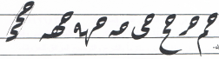 وهذا ينطبق مع الحروف المشابهة مثل حرف الحاء
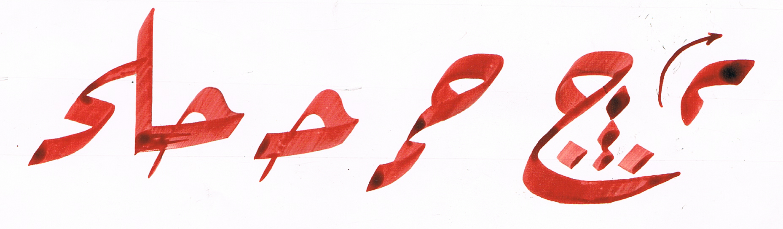

- لكتابة حرف السين في خط الرقعة نتبع الآتي :
1- يكتب على صورتين، الأولى السين المسننة وتكتب من شكل الرقم 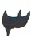 إما الصورة الثانية فتكتب من حرف الباء 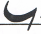.
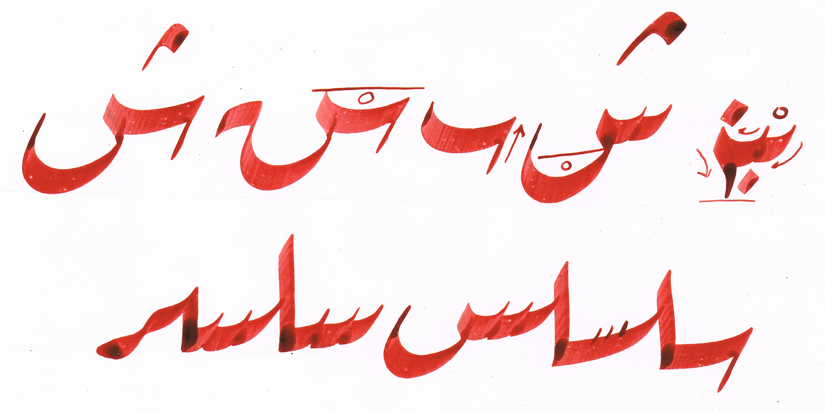

- لكتابة حرف الصاد والطاء في خط الرقعة نتبع الآتية :-
1- يكتب الصاد والطاء من كتابة الثلاث نقاط في خط الرقعة .
2- سحب القلم من اليمين إلى اليسار شبيه بكتابة حرف الباء .
3- إضافة حرف النون ليكمل حرف الصاد .
